- Zwarte piet is de hulp van Sinterklaas.
- De roe is een bosje takken.
- De kraag: een is een rand aan de hals van een bloes of jas.
Zwarte piet heeft een grote kraag.
- De pofbroek is een kniebroek, poffend en wijd. Zwarte Piet draagt er een.
- De baret is een soort pet zonder klep. Voor de kou of voor de sier.
- De veer komt van een vogel. De veer is een staafje met dunne haartjes eraan.
- De jutezak is een bruine zak van ruwe stof.
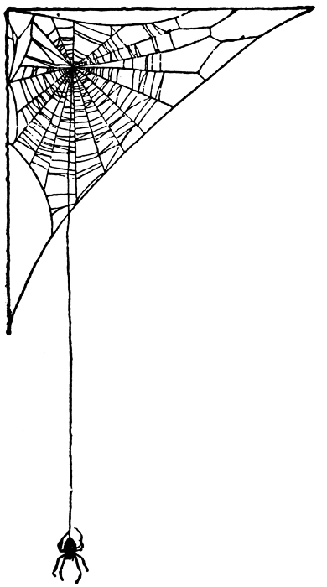
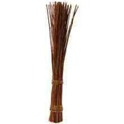
zwarte piet
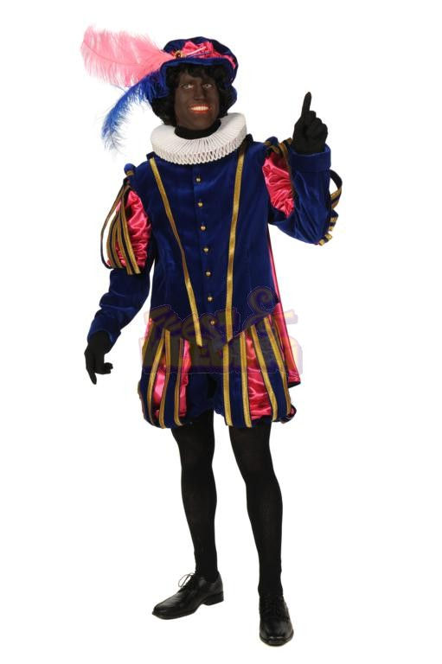

de roe
de pofbroek
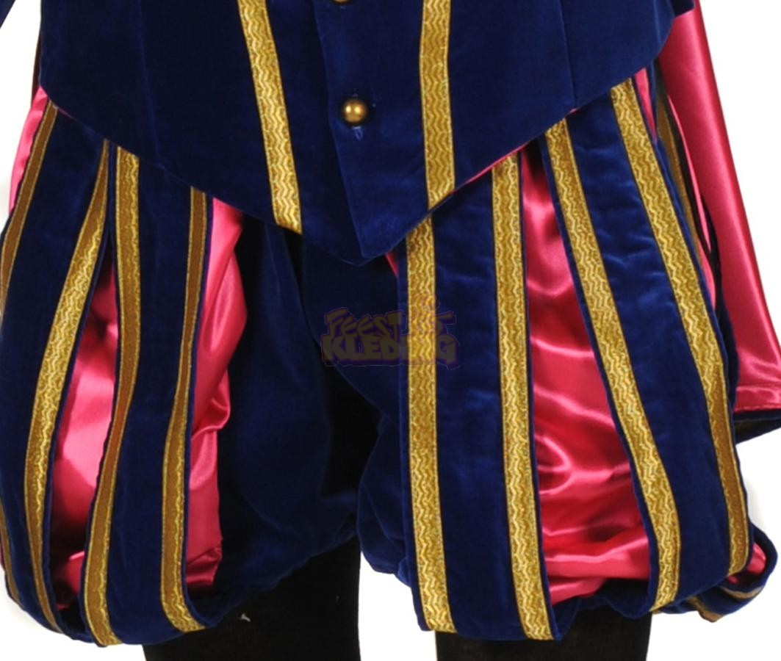
de kraag
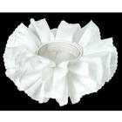
de jutezak
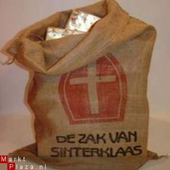
de veer
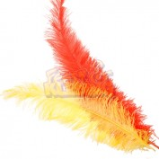

de baret

